Communiqué de presse

La famille des grues mobiles de construction s’agrandit

⸺
La MK 120-5.1 peut être commandée dès maintenant
Une taille compacte pour une puissance maximale : cinq essieux maniables avec une portée de 52 mètres et une capacité de charge de 2 100 kg en bout de flèche
Un nouveau display et un mouflede crochet optionnel plus compact, sont disponibles
La MK 120-5.1 est le nouveau membre de la famille de grues mobiles de construction Liebherr. Cette grue à 5 essieux comble le vide qui existait entre la MK 88-4.1 et la MK 140-5.1. En plus de sa grande puissance, elle propose un nouveau display et un moufle de crochet optionnel plus compactpour travailler dans des espaces restreints.
Biberach (Riß) (Allemagne), le 18 septembre 2024 – La MK 120-5.1 avec sa longueur de flèche de 52 mètres et sa capacité de charge maximale de 2 100 kilogrammes en bout de flèche offre des performances impressionnantes. Avec ces caractéristiques, elle complète le portefeuille existant de grues MK et comble le vide existant entre la MK 88-4.1 et la MK 140-5.1. Cette grue mobile de construction marque des points grâce à sa maniabilité, son petit rayon de braquage permet également de s’approcher au plus près dans des rues et des carrefours étroits.
La base de cette nouvelle grue est la MK 140-5.1 qui a déjà fait ses preuves. Les grutiers déjà formés sur ce modèle peuvent être affectés à la nouvelle grue sans devoir suivre une formation complète supplémentaire.
Nouvelle grue, nouveau display
La MK 120-5.1 est équipée du nouveau display Liebherr-TC-OS. Avec son interface de commande TC-OS (Tower Crane Operating System), l'accent est ici mis sur une utilisation simple et une flexibilité de réglages par le grutier. L’écran tactile de 12 pouces peut être utilisé en mode écran partagé ou en plein écran. Différentes informations peuvent ainsi être affichées sur différentes parties de l’écran. Cet écran devrait remplacer, d’ici fin 2025, l’écran actuel sur toutes les grues mobiles de construction.
Le moufle de crochet plus compact permet un positionnement optimal de la charge
La MK 120-5.1 peut être commandée avec l’option moufle de crochet plus compact. Celui-ci peut notamment faire valoir ses atouts sur les chantiers de bâtiments existants, lorsque le bâtiment est équipé d'échafaudages et que la charge est déplacée entre le bâtiment et l'échafaudage. Le changement de moufle de crochet est possible en quelques minutes sur le chantier. Ce moufle de crochet optionnel peut supporter autant de charge que le moufle standard et sera bientôt disponible pour toutes les grues mobiles de construction Liebherr.
« La grue absolument parfaite pour notre flotte »
Les premiers clients sont convaincus par cette nouvelle grue mobile de construction Liebherr : « La MK 120-5.1 est la grue absolument parfaite pour notre flotte. Avec la combinaison de sa longueur de flèche et de sa capacité de charge, elle convient idéalement pour les chantiers de nos clients », déclare Stephan Zaugg, directeur général de Zaugg AG Rohrbach (Suisse). « Nous nous réjouissons d’être le premier client pour cette nouvelle MK. Sa fiabilité, le service client et la solide réputation des grues mobiles de construction ont été les facteurs décisifs pour notre achat auprès de Liebherr. » Une entreprise belge a, elle aussi, déjà commandé une MK 120-5.1. La livraison de ce modèle commencera à l’été 2025.
Au sujet du segment des grues à tour Liebherr
Avec une expérience de plus de sept décennies, Liebherr compte parmi les spécialistes reconnus des techniques de levage sur les chantiers de toutes sortes. La gamme des Tower Cranes de Liebherr rassemble un vaste programme de grues à tour haut de gamme qui sont utilisées dans le monde entier. Ce programme comporte des grues à montage rapide, des grues à tour à partie tournante supérieure, des grues à flèche relevable, des grues spéciales ainsi que des grues mobiles de construction. En plus des produits, Liebherr Tower Cranes propose un large éventail de prestations de service qui complètent le portefeuille : Tower Crane Solutions, Tower Crane Center et Tower Crane Customer Service.
À propos du Groupe Liebherr – 75 years of moving forward
Le Groupe Liebherr est une entreprise technologique familiale proposant une gamme de produits très diversifiée. L’entreprise figure parmi les plus grands fabricants mondiaux d’engins de construction. Elle offre également dans de nombreux autres domaines des produits et services haut de gamme axés sur les besoins des utilisateurs. Le Groupe compte aujourd’hui plus de 150 sociétés sur tous les continents. En 2023, il a employé plus de 50 000 collaboratrices et collaborateurs et a enregistré un chiffre d’affaires consolidé de plus de 14 milliards d’euros. Liebherr a été fondé en 1949 à Kirchdorf an der Iller, dans le sud de l’Allemagne, par Hans Liebherr. Depuis, les collaboratrices et collaborateurs ont pour objectif de convaincre leurs clients par des solutions exigeantes tout en contribuant au progrès technologique. C’est sous la devise « 75 years of moving forward » que le Groupe fête en 2024 ses 75 ans d’existence.

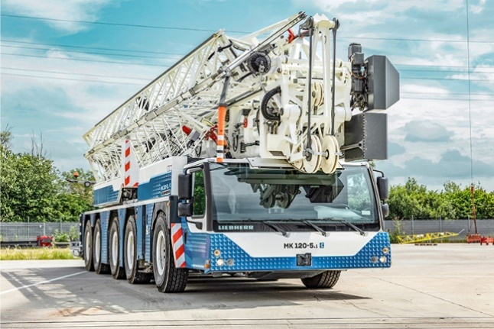
Images

liebherr-mk-120-5-1-01.jpg
La famille des grues mobiles de construction s’agrandit : la MK 120-5.1 peut soulever jusqu’à 2 100 kilogrammes en bout de flèche.

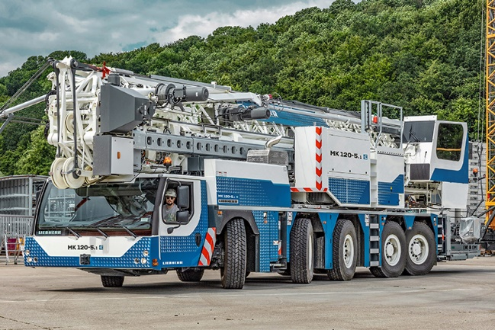

liebherr-mk-120-5-1-02.jpg
Cette grue à cinq essieux s’inscrit dans le concept éprouvé de grues « taxi » et peut ainsi desservir plusieurs chantiers dans la même journée.

Contact
Astrid Kuzia
Spécialiste de la communication
Téléphone : +49 7351 / 41 – 4044
E-mail : astrid.kuzia@liebherr.com
Publié par
Liebherr-Werk Biberach GmbH
Biberach, Allemagne
www.liebherr.com

